Modell eines Kohlensäurefeuerlöschers
Gefahrenstoffe
Natriumhydrogencarbonat |  |  | - |  |  | -
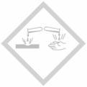 | 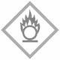

Materialien: Duranreagenzglas, Stopfen mit Bohrung, Steigrohr mit 90° Winkel, Becherglas, Bunsenbrenner, Stativmaterial, Teelicht.
Chemikalien: Natriumhydrogencarbonat.
Durchführung: In das Reagenzglas werden 3 gehäufte Spatel Natriumhydrogencarbonat gegeben. Das Reagenzglas wird verschlossen und waagerecht im Stativ fixiert. Das Steigrohr wird so ausgerichtet, dass die Öffnung in das Becherglas zeigt, in welches zuvor das brennende Teelicht gestellt wird.
Beobachtung: Die Flamme des Teelichts erlischt, nachdem sich ausreichend Gas im Reagenzglas gebildet hat und bis zum Becherglas vorgedrungen ist.
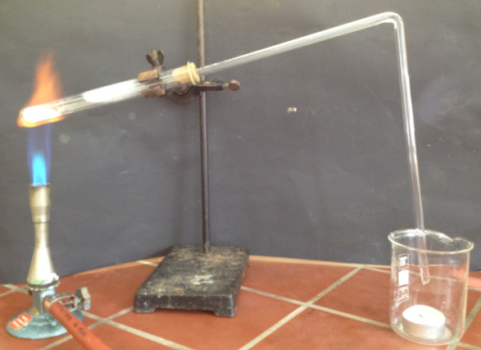
Abb. 6 – Erlischen eines Teelichts mit CO₂.
Deutung: Natriumhydrogencarbonat zersetzt sich durch das Erhitzen mit dem Bunsenbrenner in Kohlenstoffdioxid und Wasser.
NaHCO₃ _{(s)} → CO₂ _{(g)} + H₂O _{(g)} + Na₂CO₃ _{(s)}
Entsorgung: Das Natriumcarbonat kann im Fettstoffabfall entsorgt werden.
Literatur: R. Blume, D. Wiechoczek (2003) http://www.chemieunter-richt.de/dc2/grundsch/versuche/gs-v-136.htm. (Abgerufen am 30.07.2015)
Alternativ kann auch Natriumhydrogencarbonat auf einen Brandherd gegeben werden. Durch die Hitze wird CO₂ freigesetzt, das den Brand löscht. Problematisch ist hierbei nur, dass bei den SuS Fehlvorstellungen entstehen könnten, dass das Feuer durch das Pulver gelöscht wird.

